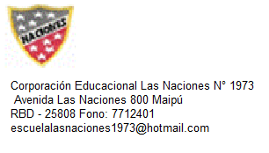
Matemática 4°-

OA13Identificar y describir patrones numéricos en tablas que involucren una operación, de manera manual y/o usando software educativo
10 kg
1.
pesa kilos
2.
pesa kilos
3.
y
10 kg
1.
pesa kilos
2.
pesa kilos
3. ¿Cómo encontraste el peso de
?
.cl

Desafíos
Observa, piensa y responde:

Encierra en un al bloque que pesa más:

¿Cómo lo sabes? Explícalo:

Encierra en un al bloque que pesa más:

¿Cómo lo sabes? Explícalo:

6 kg
12 kg

pesan kilos

